 **2020年武汉理工大学大学生数学建模竞赛**

**题 目：**

**摘 要：**

**关键词：**

目录

一、 问题重述 4

1.1问题背景 4

1.2问题描述 4

二、 问题分析 4

三、 模型假设 4

四、 符号说明 5

五、 模型建立求解 5

5.1 问题一的模型 5

5.1.1 模型的建立 5

5.1.2 模型求解 7

5.1.3 结论 9

5.2 问题二的模型 9

5.2.1 模型的建立 9

5.2.2 模型求解 11

5.2.3 结论 11

5.3 问题三的模型 11

5.3.1 模型的建立 11

5.3.2 模型求解 12

5.3.3结论 12

六、 结果分析 12

七、 模型评价 12

参考文献 12

附录 12

# 问题重述

## 1.1问题背景

某食品公司有19个不同地区的销售点和1个仓库，每天都要从仓库运输货物到各个销售点以满足每个销售点不同的需求，每台运输车车每日工作 4小时，运输车重载运费2元/吨公里，并且假定街道方向均平行于坐标轴，任意两站点间都可以通过一次拐弯到达。选取怎样的运输方式以实现成本最小化是公司最为关注的。 本文根据车辆的承载量、车型、运输时间、运输费用等实际条件来建立数学模型来选取最优调度方案。

## 1.2问题描述

本文模型主要解决以下问题：

1.在运输车载重为100t,平均速度为40公里/小时，每个销售点需要用20分钟的时间下货，空载费用0.6元/公里的条件下，它送完所有食品并回到仓库，最少需要多少时间？

2.在运输车载重为6t，平均速度为50公里／小时，每个销售点需要用5分钟的时间下货，空载费用0.4元/公里的条件下；要使它们送完所有食品并回到仓库，运输车应如何调度使总体调度效率最高？

3.在有两种车型分别为载重量为4吨、6吨两种运输车，空载费用分别为0.2、0.4元/公里，平均速度为50公里／小时，每个销售点需要用5分钟的时间下货的条件下，如何安排车辆数和调度方案？

# 问题分析

# 模型假设

结合本题的实际情况，为确保模型求解的准确性和合理性，排除一些因素的干扰，提出以下假设：

1. 每辆车的载重不会影响速度。
2. 运输车在行驶过程中不考虑红灯、堵车等因素，其速度始终保持不变。
3. 不考虑运输车加速、制动的速度变化及时间影响。
4. 该食品公司可以提供足够多的车辆。
5. 不考虑每辆车派出去所产生的人工费用（驾驶费）以及装卸货等成本。

# 符号说明

|  |  |
| --- | --- |
| 符号 | 意义 |
| $$s_{ij}$$ | 地区i到地区j之间的距离 |
| ${(x}_{i},y_{i}$) | 第i个点的横纵坐标 |
|  |  |
|  |  |
|  |  |
|  |  |
|  |  |
|  |  |
|  |  |
|  |  |
|  |  |
|  |  |

# 模型建立求解

## 5.1 问题一的模型

针对问题一的题目要求，我们可以看到，该问题中确定了大型运输车的数量，载重，平均车速，而街道方向均为平行于坐标轴的方向，而且满足任意站点都是互相通达的，那么该问题则可以视为一个TSP问题通过蚁群算法来进行建模求解。

### 5.1.1 模型的建立

在问题一中，由于平均速度已知，而题目要求解的是需要通过最少的时间来完成这个问题，那么其实就可以转化为求出最短的运输路径，同时我们还可以了解到的是这个问题中街道是沿着平行于坐标轴的方向，那么该图中，任意两点之间的距离则需要通过曼哈顿距离表示:

$$s_{ij}=|x_{i}-x_{j}|+|y_{i}-y_{j}|$$

同时，在我们看到汽车的载重量是100吨，而经过计算 $\sum_{i}^{l}{q_{i}}=31.15<100$，因此这一辆汽车是完全满足送货要求的，且任意送货点之间是具有互通性的。

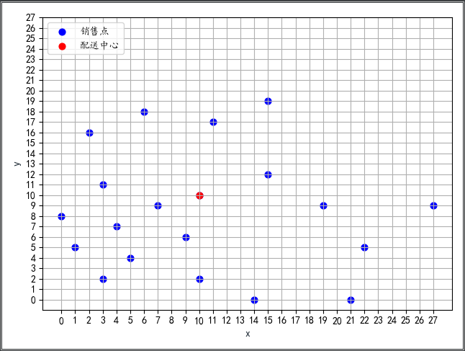

图 1销售点和配送中心分布图

通过曼哈顿距离计算得到了任意两点之间的距离之后，下面我们将利用蚁群算法对上述问题进行解析。

为不失一般性，这里设置蚂蚁的数量为m，各点的数量为n并设置 $n_{ij}$ 表示为边 $l_{ij}$ 上的能见度，在这边主要定义为 $s_{ij}$ 的倒数， $τ_{ij}\left(t\right)$ 定义为t时刻下在边 $l_{ij}$ 的信息素。

$∆τ_{ij}$ 在一次迭代中，边 $l_{ij}$ 的信息素增量， $∆τ_{ij}^{k}$ 表示在一次迭代中，第k只蚂蚁在边 $l_{ij}$ 的留下的信息素， $P_{ij}^{k}(t)$ 表示在第t时刻第k只蚂蚁从城市i转移到j城市的概率。

下面是需要设置的一些超参数， $α$ 表示信息启发因子表示信息的相对重要程度， $β$ 表示期望启发因子， $ρ$ 表示信息素的蒸发系数，用禁忌表 ${tabu}_{k}$ 表示第蚂蚁k在经过地区i后，就将该地区划入到自己的禁忌表中从而使得下一次不能选择这个城市。

根据蚁群算法的常规假设，我们可以建立如下建模计算过程：

1. 首先初始化模型参数，将m只蚂蚁放到n个点上，同时将该点加入蚂蚁的禁忌表中 ${tabu}_{k}$，并讲各个曼哈顿距离对应的边信息素设置为同一常数。
2. 每只蚂蚁通过各边的信息素和能见度独立选择下一个地区，并将转移成功的地区存入到禁忌表了，其转移概率公式为
$$P_{ij}^{k}(t)= \left\{\begin{aligned}\frac{\begin{matrix}{\left[τ_{ij}\left(t\right)\right]}^{α} & \begin{matrix}∙ & {\left[n_{ij}(t)\right]}^{β}\end{matrix}\end{matrix}}{\begin{matrix}\sum_{x∈J_{k}(i)}{{\left[τ_{is}\left(t\right)\right]}^{α}} & ∙ & {\left[n_{is}(t)\right]}^{β}\end{matrix}},if j∈J_{k}(i) \\ 0 ,else\end{aligned}\right.$$

3. 当所有城市都加入了禁忌表则构成了一次迭代可行解
4. 当完成一次迭代以后，我们利用下列信息素的更新规则进行更新。

$$τ_{ij}\left(t+1\right)=\left(1-ρ\right)∙τ_{ij}\left(t\right)+∆τ_{ij}$$

$$∆τ_{ij}=\sum_{k=1}^{n}{∆τ_{ij}^{k}}$$

对于信息素增量的求解，我们采用蚁周系统系统，从而更加快速的得到全局最优解。

$$∆τ_{ij}^{k}=\left\{\begin{aligned}Q/L_{k },if antk across l_{ij} \\ 0\end{aligned}\right.$$

得到全局最优路径以后然后再进行费用计算，得到最终的费用结果。

### 5.1.2 模型求解

针对问题一模型求解时主要时分为一下几个基本环节，主要是初始化参数，构建解空间，更新信息素，迭代返回，获得稳定结果。

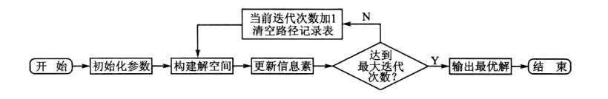

图 2蚁群算法求解流程

1. 初始化参数

我们在计算之初,需要对相关的参数进行初始化，如蚁群规模(蚂蚁数量)m、信息素重要程度因子 $α$、启发函数重要程度因子 $β$、信息素挥发因子ρ、信息素释放总量Q、最大迭代次数NC_max进行相关设置

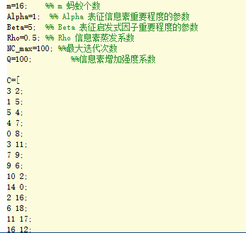

图 3蚁群算法参数设定

1. 构建解空间

将各个蚂蚁随机地置于不同出发点,对每个蚂蚁k(k= 1,2,.,m) , 利用上述转移方程进行迭代和计算其下一个待访问的城市,直到所有蚂蚁访问完所有的城市，从而获得一个可行解的路径长度。

1. 更新信息素

更新信息素主要是通过上述的更新迭代规则方式来进行计算和迭代计算各个蚂蚁经过的路径长度L,(k=1,2,.. ,m),记录当前迭代次数中的最优解(最短路径)。同时,根据对各个城市连接路径上的信息素浓度进行更新。

1. 结果输出

最终我们通过在跌打100次后得到了稳定的输出结果

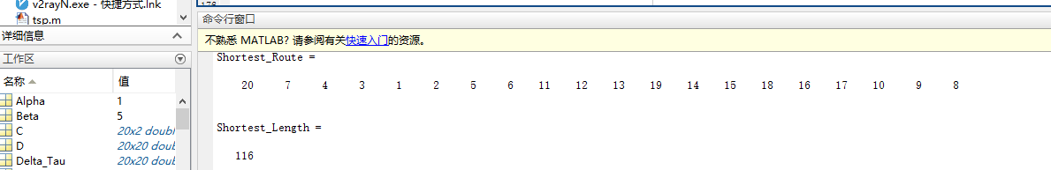

图 4 matlab蚁群算法计算结果

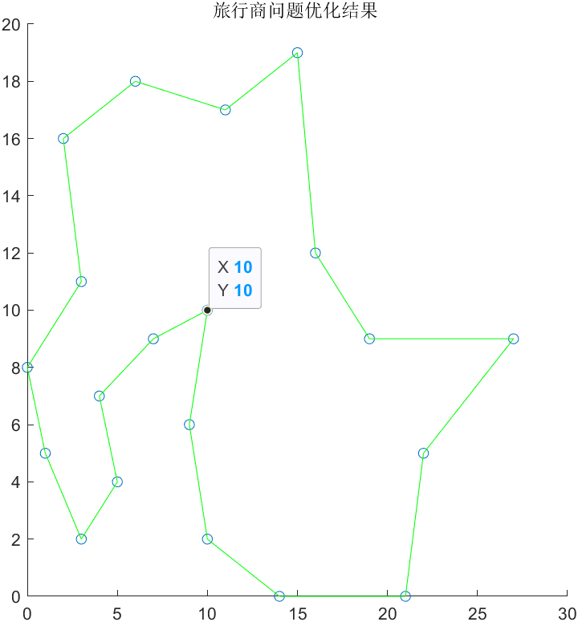

图 5优化路线图

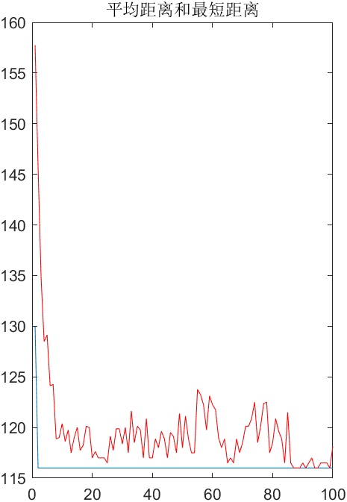

图 6迭代过程的平均距离和最短距离变化

### 5.1.3 结论

通过上述蚁群算法的迭代过程计算，我们可以知道，该运输路线图基本为

20->7->4->3->1->2->5->6->11->12->13->19->14->15->18->16->17->10->9->8->20,其运输距离为116km，同时运算距离解决，通过运算得到了其运输费用约为3598，运输时间为8.65小时

## 5.2 问题二的模型

在问题二中，站点数量一定且有不同的货物需求，配送中心向站点提供货物且保证满足客户需求，与第一问有所不同的是载重量有明显限制，由一个同类型车队负责运输货物，组织适当的行车路线，达到运输车总体调度最高的目的，是经典的车辆路径问题(VRP)，可以将其转换为TSP问题，通过约束时间以及每个站点只由一辆车配送，综合考虑车的数量以及车辆承载利用率，再利用蚂蚁算法求解最小费用，以此得到总体调度最优的方案

### 5.2.1 模型的建立

对问题二中的站点重新编号，假设原编号记为 $a$,修正后的编号为 $i=-a+20$,即配送中心的编号为0，站点编号为1,2,…,19，均以ｉ来表示。G(V,E)为全联通赋权图， {0}∪ $V_{0}$ 表示所有节点的集合，0表示配送中心， $V_{0}$ = {1,2,…,19}表示站点集合; $E=\{\left(i,j\right) i,j∈V\}$ 表示边集合, $s_{ij}$ 表示从站点i到站点j的距离, $k=\{1,2,…,n\}$ 表示配送中心可用车辆集合，为同类型车，第i个站点的需求量 $q_{i}$（i=1,2,…,19）,M表示费用，T表示时间，承载利用率 $δ$。

令

$$x_{ij}=\left\{\begin{aligned}1, &车辆k经过路径\left(i,\left.j\right)\right. \\ 0, &否则\end{aligned}\right. \\ y_{ik}=\left\{\begin{aligned}1, &客户i的产品配送由车辆k来完成 \\ 0, &否则\end{aligned}\right.$$

VRP的数学模型为

目标函数：

对于车辆路径选择问题，我们首先考虑的是

$$minM=\sum_{k=1}^{n}{\sum_{i=0}^{19}{\sum_{j=0}^{19}{s_{ij}x_{ijk}\left(w-y_{ik}q_{i}\right)*2+\sum_{k=1}^{n}{\sum_{i=0}^{19}{{s_{i0}x}_{i0k}}}}}}*0.4$$

初始时： $w=\sum_{i=0}^{19}{y_{ik}}q_{i}$ 每次循环后: $w=\sum_{i=0}^{19}{y_{ik}}q_{k}-y_{ik}q_{i}$ 带入上式

目标函数约束条件：

$$\sum_{i=0}^{19}{y_{ik}}q_{i}≤6 (1) \\ \sum_{k=1}^{n}{y_{ik}}=1 (2) \\ \sum_{i=0}^{19}{x_{ijk}=y_{jk} ∀k,j=1,2,…,19 (3)} \\ \sum_{j=0}^{19}{x_{ijk}=y_{ik} ∀k,i=1,2,…,19 (4)} \\ \sum_{i,j∈U×U}{x_{ijk}}≤\left|U\right|-1 2≤\left|U\right|≤19 （5） \\ \sum_{k=1}^{n}{y_{0k}=n (6)} \\ \frac{\sum_{i=0}^{19}{\sum_{j=0}^{19}{s_{ij}x_{ijk}}}}{50}+\frac{5\sum_{i=0}^{19}{y_{ik}}}{60}≤4 (7) \\ x_{ijk}=0或1 ∀ i,j,k (8) \\ y_{ik}=0或1 ∀ i,k (9)$$

1. 式表示表示配送车辆载重约束，配送车辆所服务的客户需求不大于车辆载重约束；
2. 式表示每个站点只能由一辆车配送完成；

（3）（4）式表示变量 $x_{ijk}$ 与 $y_{ik}$ 之间满足的关系，即保证客户被配送车辆服务时，一定存在与其相连的路径；

（5）式表示未避免出现与配送中心相分离的线路，需要支路消去约束条件；

（6）式表示n辆车都是由配送中心0出发；

（7）每辆车运作时间不超过4h；

（8）（9）式表示 $x_{ijk}$ 与 $y_{ik}$ 的取值范围。

其次还要再充分考虑车辆承载利用率 $δ$，定义 $δ$ 如下：

$$δ=\frac{\sum_{k=1}^{n}{y_{ik}q_{i}}}{6n}$$

### 5.2.2 模型求解

### 5.2.3 结论

## 5.3 问题三的模型

第三问与第二问相比，最大的区别在于第三问中有两种不同承载量的车，分别为可以载重6t和4t的车，是一种多车型多约束多目标得路径规划问题，是对单车型运输问题的一种扩展。因此我们在第二问的基础上增加车型的变量，将第二问的模型进一步延伸，通过

### 5.3.1 模型的建立

定义载重4t的车的车型编号为 1, 载重4t的车的车型编号为2, 以m(m=1,2) 来表示, 各车型的载重量为 $Q_{m}$,各各车型的数量分别为 $n_{1}$, $n_{2}$ 以 $n_{m}$ 来表示。定义变量如下：

$$x_{ijkm}=\left\{\begin{aligned}1, &m类型的第k辆车经过路径\left(i,\left.j\right)\right. \\ 0, &否则\end{aligned}\right. \\ y_{ikm}=\left\{\begin{aligned}1, &客户i的产品配送由m车型的第k辆车来完成 \\ 0, &否则\end{aligned}\right.$$

VRP的数学模型为

目标函数：

$$minM=\sum_{m}^{12}{\sum_{k=1}^{n}{\sum_{i=0}^{19}{\sum_{j=0}^{19}{s_{ij}x_{ijkm}\left(w-y_{ikm}q_{i}\right)*2+\sum_{k=1}^{n_{1}}{\sum_{i=0}^{19}{{s_{i0}x}_{i0k1}}}}}}}*0.4+\sum_{k=1}^{n_{2}}{\sum_{i=0}^{19}{{s_{i0}x}_{i0k2}}}$$

初始时： $w=\sum_{i=0}^{19}{y_{ikm}}q_{i}$ 每次循环后: $w=\sum_{i=0}^{19}{y_{ikm}}q_{k}-y_{ik}q_{i}$ 带入上式

目标函数约束条件：

$$\sum_{i=0}^{19}{y_{ikm}}q_{i}≤Q_{m} \left(1\right) \\ \sum_{m=1}^{n2}{y_{ikm}}=1 \left(2\right) \\ \sum_{i=0}^{19}{x_{ijkm}=y_{jkm} ∀k,m,j=1,2,…,19 \left(3\right)} \\ \sum_{j=0}^{19}{x_{ijk}=y_{ikm} ∀k,m,i=1,2,…,19 \left(4\right)} \\ \sum_{i,j∈U×U}{x_{ijk}}≤\left|U\right|-1 2≤\left|U\right|≤19 （5） \\ \sum_{k=1}^{n_{1}}{y_{0k1}=n_{1} \sum_{k=1}^{n_{2}}{y_{0k2}=n_{2} } \left(6\right)} \\ \frac{\sum_{m=1}^{2}{\sum_{k}^{n_{m}}{\sum_{i=0}^{19}{\sum_{j=0}^{19}{s_{ij}x_{ijk}}}}}}{50}+\frac{5\sum_{i=0}^{19}{y_{ikm}}}{60}≤4 (7) \\ x_{ijkm}=0或1 ∀ i,j,k,m (8) \\ y_{ikm}=0或1 ∀ i,k,m (9)$$

（1）式表示表示配送车辆载重约束，配送车辆所服务的客户需求不大于车辆载重约束；（2）式表示每个站点只能由一辆车配送完成；（3）（4）式表示变量 $x_{ijkm}$ 与 $y_{ikm}$ 之间满足的关系，即保证客户被配送车辆服务时，一定存在与其相连的路径；（5）式表示未避免出现与配送中心相分离的线路，需要支路消去约束条件；（6）式表示 $n_{m}$ 辆车都是由配送中心0出发；（7）每辆车的运作时间不超过4h；（8）（9）式表示 $x_{ijkm}$ 与 $y_{ikm}$ 的取值范围。

### 5.3.2 模型求解

### 5.3.3结论

# 结果分析

# 模型评价

# 参考文献

# 附录